פרק 4 — חקר נתונים (EDA)
לשאול, לחקור, לבדוק ולנמק: כיצד הופכים טבלת נתונים להבנה שמקדמת מודל AI?
ספר הלימוד המאוחד — חוברת יסוד, פרק רביעי | התמחות למידת מכונה ולמידה עמוקה | 15 שעות לימוד
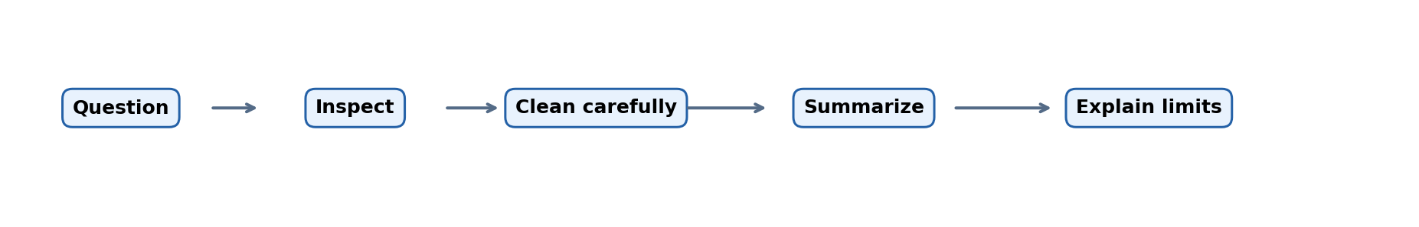
איור — המסלול החשיבתי בחקר נתונים: מתחילים בשאלה ולא בגרף.
הסיפור: דודו מרכז מעבדת מחשבים בבית הספר. לפני שהוא מפתח מודל שיחזה תקלות, הוא מקבל טבלה עם נתוני מחשבים: גיל, טמפרטורה, מספר תקלות וזמן תיקון. מנהל המעבדה שואל: ״איזה חדר סובל מהתחממות גבוהה יותר, והאם גיל המחשב קשור לתקלות?״
התשובות אינן מצויות בפקודת Python אחת. על דודו לבדוק מה כל שורה מייצגת, אילו ערכים חסרים, האם קיימות מדידות חריגות, איזה גרף מתאים לשאלה ומה ניתן להסיק בלי לחרוג מן הנתונים.

מטרות למידה והידע הנדרש
בסיום הפרק תוכלו: לטעון ולבדוק DataFrame; להסביר תצפית, מאפיין ומשתנה מטרה; לחקור מבנה וטיפוסים; לסנן ולמיין; לזהות חסרים וכפילויות; לחשב מדדי מרכז ופיזור; להשתמש ב־groupby; לשרטט גרפים; לזהות קשרים וחריגים; ולהציג ממצא, מגבלה ושאלה להמשך.
ידע קודם: משתנים, רשימות, פונקציות, יסודות NumPy ומושגי הממוצע והחציון מפרקי היסוד הקודמים. כל קטעי הקוד המודרכים נועדו להרצה ברצף באותה מחברת Colab.
חלוקת 15 שעות מוצעת | מטרת ביצוע | תוצר
שעות 1–3 | שאלה, מבנה נתונים, CSV ו־DataFrame | כרטיס מאגר וסקירה
שעות 4–6 | סינון, מיון, איכות נתונים וחסרים | יומן איכות
שעות 7–9 | סטטיסטיקה, groupby והשוואת קבוצות | טבלה מנומקת
שעות 10–12 | גרפים, קשרים וערכים חריגים | שלוש המחשות ופירוש
שעות 13–15 | דוח EDA, מגבלות והכנה ל־ML | דוח קצר ומעבדת תלמיד

4.1 מהו EDA ומדוע הוא קודם לאימון מודל?
EDA הוא קיצור של Exploratory Data Analysis — חקר נתונים ראשוני. מטרתו להבין את מבנה המאגר, איכות המדידות, דפוסים וקשרים אפשריים, וגם לגלות שגיאות ושאלות שלא ידענו לשאול לפני שפתחנו את הנתונים. חקר נתונים אינו שלב קוסמטי של ״בניית גרפים יפים״; הוא חלק מתהליך קבלת החלטות מבוסס ראיות.
יש הבדל בין ממצא לבין פירוש. ״בחדר ב׳ ממוצע הטמפרטורה גבוה יותר״ הוא משפט תיאורי שניתן לבדוק בטבלה. ״בחדר ב׳ מערכת המיזוג מקולקלת״ הוא הסבר סיבתי אפשרי, אך לא הוכחה. ייתכנו הבדלים בגיל המחשבים, בשעת המדידה, בתנאי העומס או במד תקול.
שאלת חקר | נתונים שצריך | מה לא ניתן לקבוע לבדו
איזה חדר חם יותר? | טמפרטורה וחדר | מדוע הטמפרטורה שונה
האם גיל קשור לתקלות? | גיל ומספר תקלות | שגיל בהכרח גורם לכל תקלה
כמה מחשבים דורשים טיפול? | הגדרת ״דורש טיפול״ ומדידות | שההגדרה תתאים לעולם האמיתי

תרגול 1 | נסחו שאלה שאפשר לענות עליה מנתוני המעבדה, ושאלה שאי אפשר לענות עליה בלי נתון נוסף. הסבירו מדוע.

4.2 היכרות עם המאגר: תצפית, מאפיין וטבלת DataFrame
במאגר שלנו, כל שורה מתארת מחשב אחד. זו יחידת התצפית. כל עמודה היא תכונה: למשל גיל המחשב בשנים או טמפרטורת עבודה במעלות צלזיוס. זיהוי מחשב (`computer_id`) הוא מזהה ולא בהכרח מאפיין המתאים לאימון מודל. בעת חיזוי זמן תיקון, `repair_hours` עשוי להיות משתנה המטרה; בעת חיזוי תקלה אפשר שהיעד יהיה שדה אחר.
חשוב לשמור על יחידות: 55 מעלות צלזיוס אינן שקולות ל־55 דקות. מחשב מייצג עצם בעולם האמיתי, אך טבלת הנתונים היא ייצוג חלקי שלו, ולא תיאור של כל מה שמשפיע עליו.
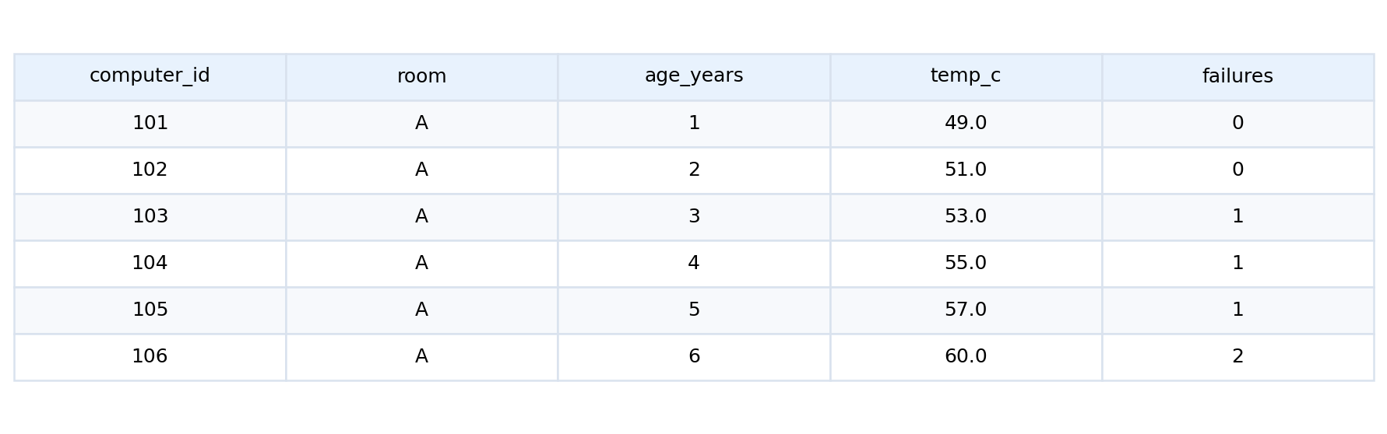
איור — חמש עמודות מתוך המאגר: שורה אחת מתארת מחשב אחד; לעמודות יחידות ומשמעויות שונות.
import pandas as pd
import numpy as np
data = {
"computer_id": list(range(101, 113)),
"room": ["A"] * 6 + ["B"] * 6,
"age_years": [1, 2, 3, 4, 5, 6, 2, 4, 3, 7, 8, 1],
"temp_c": [49, 51, 53, 55, 57, 60, 50, 58, 54, 91, None, 48],
"failures": [0, 0, 1, 1, 1, 2, 0, 1, 1, 3, 2, 0],
"repair_hours": [1, 1, 2, 2, 3, 4, 1, 2, 3, 8, 5, 1]
}
df = pd.DataFrame(data)
print(df.shape)
print(df.head())
שורת `data` מגדירה מילון: לכל שם עמודה מוצמדת רשימת ערכים באורך זהה. `pd.DataFrame` הופכת את המילון לטבלה. `shape` מחזירה זוג: מספר שורות ומספר עמודות — כאן 12 שורות ו־6 עמודות. `head()` מציגה תצוגה מקדימה; היא אינה משנה את הנתונים.
df.to_csv("computers_demo.csv", index=False)
loaded = pd.read_csv("computers_demo.csv")
print(loaded.head(3))
קובץ CSV הוא קובץ טקסט פשוט לייצוג טבלה. הכתיבה `index=False` מונעת שמירת אינדקס Pandas כעמודה נוספת. `read_csv` קוראת אותו בחזרה. בקובץ חיצוני חשוב לתעד מקור, תאריך, רישוי והגדרות של כל עמודה; כאן המאגר סינתטי ונוצר ללמידה בלבד.

4.3 סקירה ראשונית: head, info, describe ו־dtypes
לפני בניית גרף, כדאי להתבונן במאגר בכמה רמות. `head` עונה ״מה רואים ברשומות הראשונות?״; `shape` עונה ״מהו גודל הטבלה?״; `dtypes` עונה ״באיזה טיפוס נשמר כל שדה?״; `info` מסכמת טיפוסים ומספר ערכים שאינם חסרים; `describe` מסכמת ערכים מספריים, בדרך כלל בלי למחוק חסרים.
שימו לב: שדה גיל עשוי להיות מסוג `int64`, ואילו שדה טמפרטורה עם `None` ייקלט בדוגמה כסוג מספרי עשרוני (`float64`), משום ש־NaN משתלב בטיפוס זה. טיפוס שנשמר במחשב אינו בהכרח מפרש נכון את משמעות השדה — מיקוד ביקורתי צריך להתייחס גם לשמות וליחידות.
print(df.columns.tolist())
print(df.dtypes)
df.info()
print(df.select_dtypes(include="number").describe())
print(df["room"].value_counts())
המספר `count` בעמודת `temp_c` ב־`describe` יהיה 11, אף שבמאגר 12 מחשבים. הסיבה היא שקיימת מדידה חסרה אחת. זו הבחנה יסודית: 0 הוא ערך מספרי, אך חוסר מדידה הוא סימון של היעדר מידע.
פעולה | שאלה שהיא עוזרת לברר | זהירות
head(5) | איך נראות חמש השורות הראשונות? | לא בהכרח מייצגות את כל המאגר
info() | איזה טיפוס וכמה ערכים זמינים? | הטיפוס לא מבטיח משמעות נכונה
describe() | ממוצע, חציון, פיזור וטווח | סיכומים אינם חושפים כל דפוס
value_counts() | כמה מחשבים בכל חדר? | קטגוריות חסרות עשויות לא להיספר כברירת מחדל

תרגול 2 | אם יש 12 רשומות ורק 11 טמפרטורות ידועות, האם נכון לומר שהטמפרטורה החסרה היא אפס? נמקו.

4.4 בחירת נתונים, סינון ומיון: לשאול את הטבלה שאלה
השוואת קבוצות דורשת בחירה מודעת של שורות ועמודות. `df["temp_c"]` מחזירה Series, כלומר עמודה אחת; `df[["room", "temp_c"]]` מחזירה DataFrame, כלומר טבלה של שתי עמודות. ההבדל חשוב כאשר פעולות בהמשך מצפות לטבלה.
תנאי בוליאני ב־Pandas מחזיר עבור כל שורה אמת או שקר. בעזרת המסכה בוחרים את הרשומות המתאימות. אם יש כמה תנאים, נכתוב כל תנאי בסוגריים ונשתמש ב־`&` (וגם) או `|` (או) — ולא ב־`and` או `or` הפועלים על ערכי אמת יחידים.
temperatures = df["temp_c"]
room_and_temp = df[["room", "temp_c"]]
room_b = df.loc[df["room"] == "B", ["computer_id", "temp_c"]]
needs_review = df.loc[
(df["temp_c"] > 60) | (df["failures"] >= 3),
["computer_id", "temp_c", "failures"]
]
print(needs_review)
print(df.sort_values("failures", ascending=False).head(4))
`loc` בוחרת לפי תוויות ושמות עמודות; `iloc` לפי מיקומים מספריים. `sort_values` מסדרת רשומות להצגה ואינה משנה את הטבלה המקורית ללא השמה או שימוש מפורש באפשרות מתאימה. סינון שורות ל״מחשבים שדורשים בדיקה״ הוא כלל פשוט, ולא מודל AI מאומן.
תרגול 3 | בנו מסכה לבחירת מחשבים שגילם ארבע שנים לפחות ושנרשמה אצלם לפחות תקלה אחת. לפני הרצה נסו לחזות כמה שורות יתקבלו.

4.5 איכות נתונים: ערכים חסרים, כפילויות, טווחים ושגיאות מדידה
נתוני העולם אינם תמיד שלמים. חוסר יכול להיווצר ממד שלא עבד, רישום שדולג או בעיית העברה. כפילות עשויה להופיע כאשר אותה רשומה נשמרה פעמיים. ייתכן גם ערך מחוץ לטווח סביר, כגון טמפרטורה גבוהה במיוחד. EDA צריכה להציג את הבעיה ולתעד את ההחלטה, לא לתקן בשקט.
נבדוק קודם את שיעור החסרים בכל עמודה. מאגר קטן בעל חסר אחד עלול לאבד חלק ניכר מהמידע אם נמחק שורות ללא הבחנה. גם מילוי חסרים בממוצע עלול לעוות את הפיזור. צריך לשאול האם החוסר אקראי, קשור לחדר מסוים או נובע מכשל מדידה.
missing_counts = df.isna().sum()
missing_percent = 100 * df.isna().mean()
print(pd.DataFrame({"missing": missing_counts,
"percent": missing_percent.round(1)}))
print("Exact duplicate rows:", df.duplicated().sum())
print("Duplicate computer IDs:", df.duplicated(subset=["computer_id"]).sum())
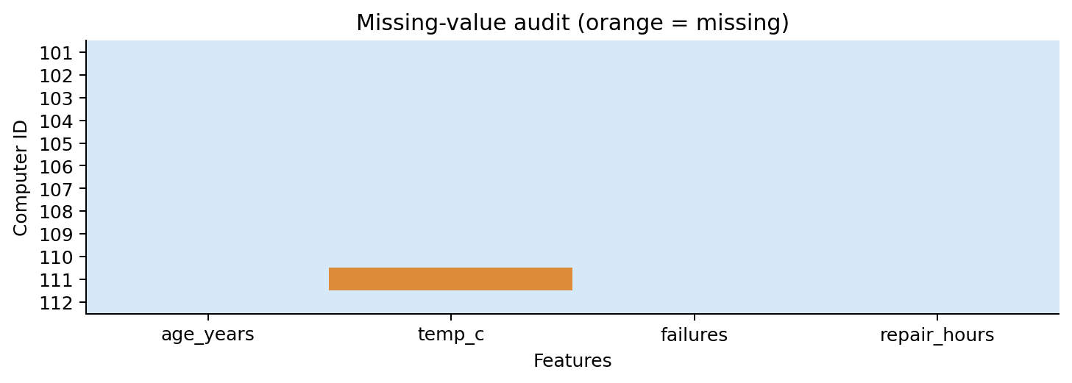
איור — כתום מסמן מדידה חסרה. גילוי מקום החוסר חשוב יותר ממחיקה אוטומטית.
הפקודה `duplicated()` בודקת שורות זהות, ואילו `duplicated(subset=["computer_id"])` בודקת חזרה על מזהה מחשב. בשני המקרים נקבל אפס בדוגמה, אך אם יופיע אותו מזהה פעמיים, נצטרך לבדוק האם מדובר בכפילות או בשתי מדידות בזמנים שונים. במקרה האחרון יש להוסיף זמן מדידה למפתח המתאר את הרשומה.
print(df.loc[df["temp_c"].isna(), ["computer_id", "room"]])
print(df.loc[df["temp_c"] > 75, ["computer_id", "temp_c"]])
clean_view = df.dropna(subset=["temp_c"]).copy()
print("Rows with known temperature:", len(clean_view))
בדוגמה נשמרות בטבלה המקורית 12 הרשומות. `clean_view` הוא עותק זמני המיועד לניתוח טמפרטורות בלבד, הכולל 11 רשומות. אין בכך הצדקה למחוק את המחשב בעל המדידה החסרה מכל יתר הניתוחים. אי אפשר ללמוד מטמפרטורה חסרה על זמן התיקון או על גיל המחשב.
תרגול 4 | הציעו שתי אפשרויות לטיפול בטמפרטורה החסרה וציינו יתרון ומגבלה של כל אחת. החליטו מה תעשו בדוח EDA, בלי לפגוע במקור.

4.6 מדדי מרכז ופיזור: מה מסתתר מאחורי הממוצע?
נחשב את טמפרטורת העבודה הממוצעת של החדרים. בחדר A הנתונים הם 49, 51, 53, 55, 57, 60. סכומם 325 ולכן הממוצע הוא 325 חלקי 6, כלומר כ־54.17 מעלות. בחדר B ידועות חמש מדידות בלבד: 50, 58, 54, 91, 48. סכומן 301 ולכן הממוצע הוא 301 חלקי 5, כלומר 60.2 מעלות.
אם מסתפקים בממוצע בלבד, עלולים לקבוע שחדר B חם בהרבה. אולם יש בו מדידה חריגה של 91 מעלות. החציון של חמש המדידות בחדר B הוא 54 מעלות — נמוך מהממוצע. לכן יש להציג גם חציון, התפלגות והחריג, ולשאול אם המדידה נכונה.
summary = df.groupby("room")["temp_c"].agg(
count="count", mean="mean", median="median",
std="std", minimum="min", maximum="max"
)
print(summary.round(2))
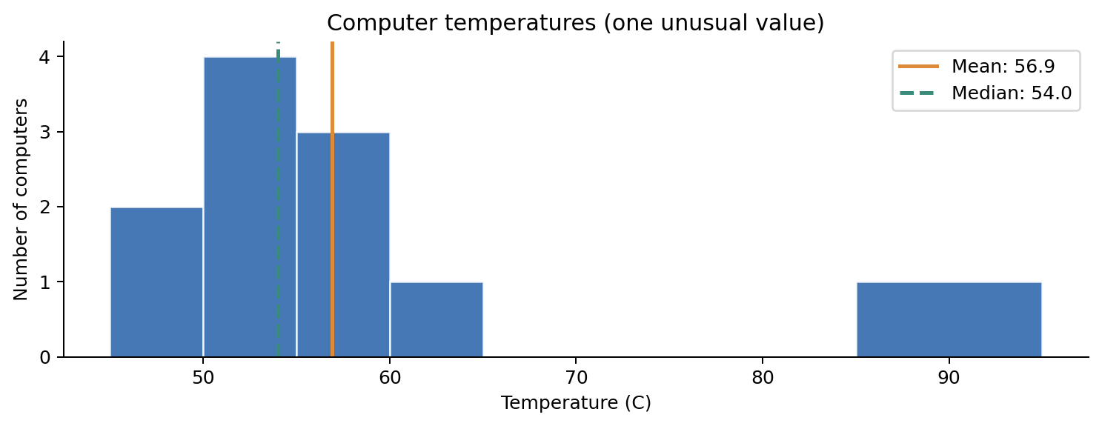
איור — היסטוגרמה של הטמפרטורות ומיקומי הממוצע והחציון. הערך החריג משפיע על הממוצע.
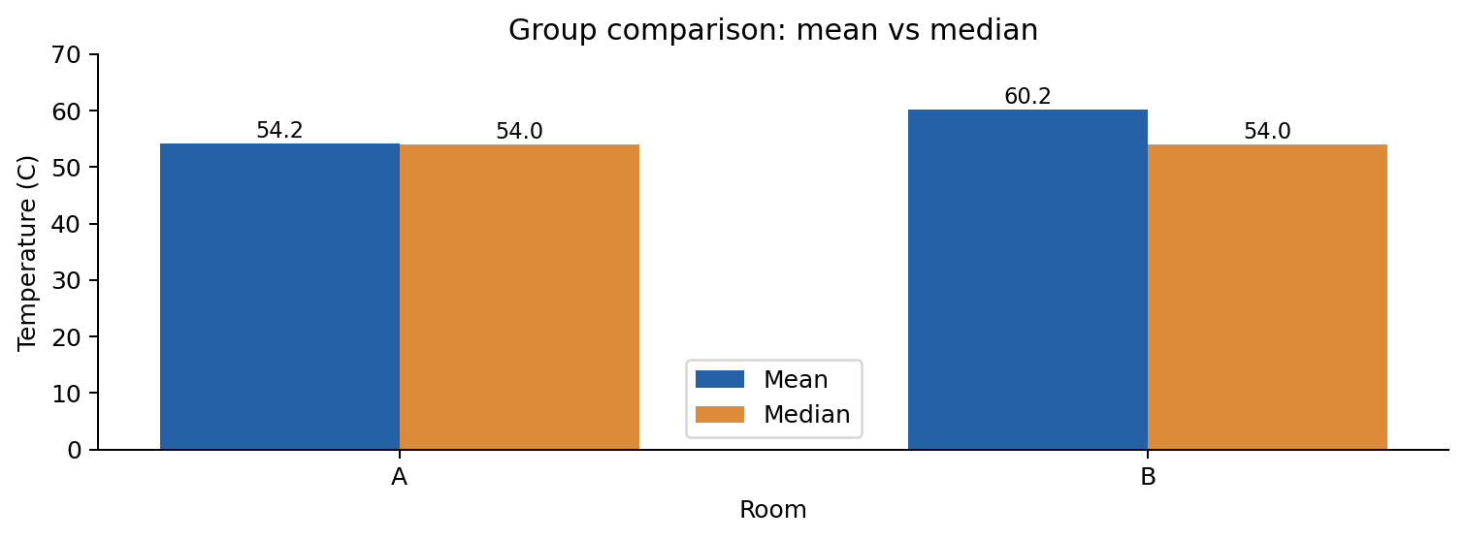
איור — ממוצע מול חציון לפי חדר. תמיד יש לבדוק מה מסתתר מאחורי ההבדל.
סטיית תקן מתארת פיזור סביב הממוצע. כברירת מחדל, `Series.std()` של Pandas מחשבת סטיית תקן מדגמית באמצעות חלוקה ב־n−1; לעומת זאת `np.std` כברירת מחדל מחלקת ב־n. אין להציג את שתי התוצאות כטעות — צריך לבחור הגדרה מתאימה ולציין אותה.
רבעונים וטווח בין־רבעוני (IQR) מסייעים לבדוק ערכים חריגים. ב־Pandas הפונקציה `quantile` משתמשת כברירת מחדל באינטרפולציה ליניארית; שיטות חלוקה ידניות אחרות עשויות לתת ערכי רבעונים מעט שונים במדגם קטן. חשוב להסביר מהי השיטה שנבחרה, ולא לערבב שיטות באמצע פתרון.
known = df["temp_c"].dropna()
q1 = known.quantile(0.25)
q3 = known.quantile(0.75)
iqr = q3 - q1
upper_fence = q3 + 1.5 * iqr
print(f"Q1={q1}, Q3={q3}, IQR={iqr}, upper={upper_fence}")
print(known[known > upper_fence])
בדוגמה זו Pandas מחזירה בקירוב Q1=50.5, ‏Q3=57.5 וגבול עליון 68. לכן הערך 91 מסומן כחריג לפי כלל 1.5×IQR. סימון חריג הוא אות לחקירה נוספת — לא הוכחה שהמדידה שגויה ולא הוראה למחוק אותה.
תרגול 5 | הסבירו מדוע לחדר B ממוצע גבוה יותר אף שהחציון בו דומה לזה של חדר A. איזו בדיקה הייתם עורכים לפני כתיבת המלצה להנהלת בית הספר?

4.7 GroupBy: להשוות בין קבוצות בלי לאבד את ההקשר
פעולת `groupby` מחלקת את הרשומות לפי ערך משותף, מפעילה פעולה על כל קבוצה ומחזירה סיכום. הרעיון נקרא לעיתים Split–Apply–Combine: מחלקים, מחשבים, מחברים את התוצאות. למשל, לכל חדר נחשב את מספר המחשבים, הממוצע של מספר התקלות וסך שעות התיקון.
חשוב להבחין בין `size`, הסופרת את כל השורות בקבוצה, לבין `count`, הסופרת רק ערכים שאינם חסרים בעמודה מסוימת. במקרה שלנו בחדר B יש שישה מחשבים, אך רק חמש מדידות טמפרטורה זמינות.
room_report = df.groupby("room").agg(
computers=("computer_id", "size"),
known_temperatures=("temp_c", "count"),
average_failures=("failures", "mean"),
total_repair_hours=("repair_hours", "sum")
)
print(room_report.round(2))
נניח שחדר A מכיל 6 מחשבים וחדר B גם 6. אם נגלה שבחדר B סך שעות התיקון גבוה יותר, נצטרך לבדוק האם התקלות קשות יותר, המחשבים ישנים יותר, או שתועדו אחרת. טבלת קיבוץ מספקת תיאור, לא תשובה סיבתית. בניתוח אמיתי נרצה להוסיף תאריכים, שעות שימוש ומאפיינים נוספים.
תרגול 6 | האם מספר המחשבים בחדר בהכרח שווה למספר טמפרטורות ידועות? תנו דוגמה מתוך הנתונים והסבירו את משמעותה.

4.8 בחירת גרף לפי השאלה ולא לפי ההרגל
תרשים עמודות מתאים להשוואת קטגוריות — למשל מספר מחשבים בכל חדר. היסטוגרמה מתארת התפלגות של משתנה מספרי, כגון טמפרטורה. תרשים פיזור מתאים לשני משתנים מספריים, כגון גיל ומספר תקלות. תרשים קופסה מסכם חציון, רבעונים וערכים חריגים אפשריים.
לפני גרף נשאל: איזה משתנה מוצג בכל ציר? מה היחידות? האם יש חסרים? האם גודל המדגם מספיק? האם הצירים התחילו בנקודה שאינה אפס באופן שמגזים את ההבדל? מהי השאלה שהגרף אמור לעזור לענות עליה?
import matplotlib.pyplot as plt
fig, ax = plt.subplots(figsize=(6, 4))
ax.scatter(df["age_years"], df["failures"])
ax.set_xlabel("Computer age (years)")
ax.set_ylabel("Recorded failures")
ax.set_title("Age and failures")
plt.show()
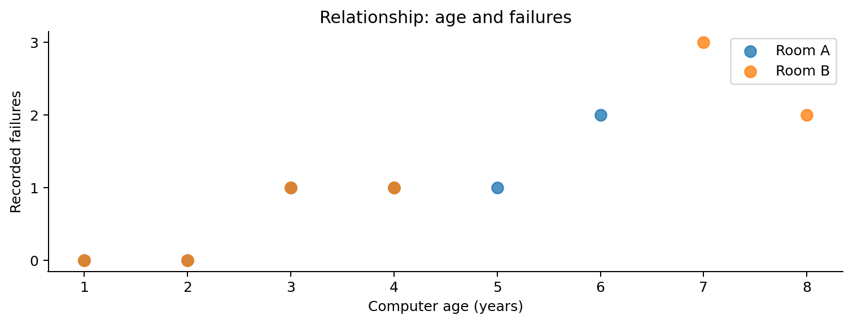
איור — תרשים פיזור: קשר אפשרי בין גיל לתקלות; אין להסיק סיבתיות מתרשים.
fig, ax = plt.subplots(figsize=(6, 4))
room_a = df.loc[df["room"] == "A", "temp_c"].dropna()
room_b = df.loc[df["room"] == "B", "temp_c"].dropna()
ax.boxplot([room_a, room_b], labels=["A", "B"])
ax.set_ylabel("Temperature (C)")
ax.set_title("Temperatures by room")
plt.show()
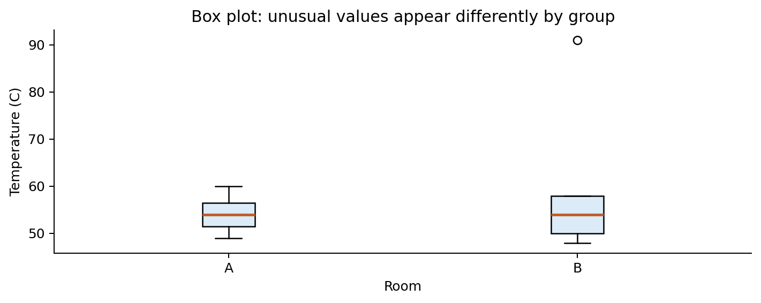
איור — תרשים קופסה מציג את מאפייני ההתפלגות גם כאשר הממוצע מטעה.
מטרת המחקר | הגרף המתאים | למה?
השוואת מספר מחשבים לפי חדר | עמודות | קטגוריות ומניינים
התפלגות הטמפרטורות | היסטוגרמה | התפלגות של משתנה מספרי
קשר גיל–תקלות | פיזור | שני משתנים מספריים
חריגים לפי חדר | קופסה | חציון, רבעונים וחריגים

4.9 קשר בין משתנים: מתאם אינו הסבר סיבתי
מתאם פירסון מודד עוצמה וכיוון של קשר ליניארי בין שני משתנים כמותיים, כאשר הוא מוגדר. ערכו בין מינוס אחת לאחת. ערך גבוה וחיובי מצביע על קשר ליניארי חיובי במדגם, אך אינו מוכיח שמשתנה אחד גורם לשינוי בשני. קשר יכול לנבוע ממשתנה שלישי, ממבנה הדגימה או מצירוף נסיבות.
במאגר שלנו ייתכן קשר חיובי בין מספר התקלות לשעות התיקון, בין השאר משום ששני המשתנים מתארים היבטים של בעיות במחשבים. עדיין ייתכן שזמן התיקון מושפע מחלקי חילוף, זמינות טכנאי ומועד התקלה — נתונים שאינם נמצאים בטבלה.
numeric = df[["age_years", "temp_c", "failures", "repair_hours"]]
correlations = numeric.corr(numeric_only=True)
print(correlations.round(2))
# The correlation matrix is descriptive, not a causal model.
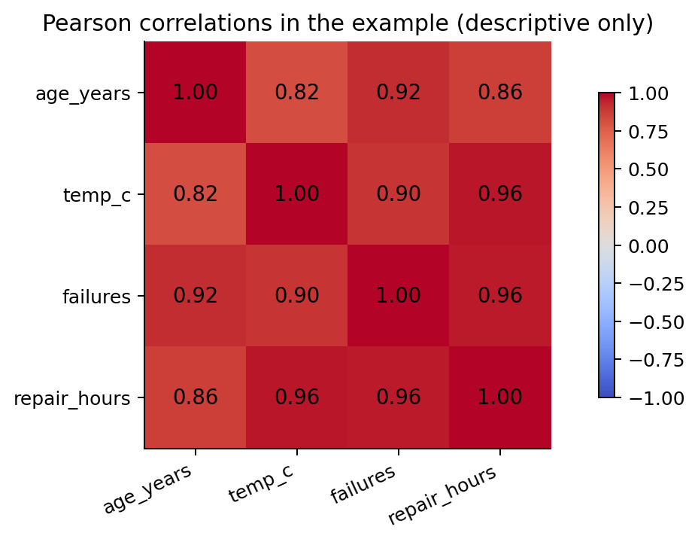
איור — מפת חום של מתאמי פירסון מתוך הנתונים הסינתטיים בלבד.
קיימת מגבלה נוספת: ערכי המתאם מחושבים על זוגות זמינים של מדידות, ולכן מספר הרשומות המעורבות בכל תא במטריצה עשוי להשתנות כשיש חסרים. כמו כן, ערך חריג יכול להשפיע מאוד על פירסון; במידת הצורך יש לבדוק גם תרשים פיזור ומדד חלופי כגון Spearman. איננו מפעילים חישוב נוסף רק כדי לקבל מספר גבוה — מטרתנו להבין את השאלה.
תרגול 7 | כתבו שני משפטים: משפט אחד שמתאר ממצא שיכול להתקבל מתרשים פיזור, ומשפט אחד שמציג הסבר אפשרי שעדיין טעון בדיקה.

4.10 מה־EDA למודל AI: הבחירה והבדיקה חייבות להיות הוגנות
אם EDA מיועדת לתיאור מאגר בלבד, אפשר לסקור את הנתונים במלואם — בתנאי שלא נטען בהמשך שהערכת המודל עליהם בלתי תלויה. אך כאשר חקר הנתונים משמש לבחירת מאפיינים, זיהוי משתנים חשובים, קביעת ספי ניקוי או התאמת טרנספורמציות למודל, יש לשמור מראש קבוצת בדיקה עצמאית.
לכן בפרויקט למידת מכונה נפריד תחילה בין נתוני אימון לבדיקה (לפי מבנה הבעיה: חלוקה אקראית, לפי זמן או לפי קבוצות). החלטות שמכוונות את המודל נלמדות מנתוני האימון בלבד, או מתהליך ולידציה פנימי. לעולם אין להשתמש בקבוצת Test שוב ושוב כדי לבחור מודל ואז לדווח על הציון כאילו זו הערכה עצמאית.
איור — נתוני בדיקה נפרדים אינם משמשים לבחירת מאפיינים או להתאמת שלבי עיבוד.
from sklearn.model_selection import train_test_split
train_df, test_df = train_test_split(
df, test_size=0.25, random_state=42
)
# Exploratory choices for modeling are made on train_df.
print("Train:", len(train_df), "Test:", len(test_df))
החלוקה כאן נועדה להמחיש רעיון בלבד: המאגר מכיל 12 מחשבים סינתטיים, מעט מדי כדי להסיק על מודל אמיתי. בפרויקט עם נתוני זמן או כמה מדידות לאותו מחשב נצטרך חלוקה מתאימה, המונעת מעבר מידע בין אימון לבדיקה. למשל, שתי מדידות של אותו מחשב עלולות להיות תלויות זו בזו, ולכן חלוקה אקראית של שורות אינה תמיד מספיקה.
תרגול 8 | מדוע אסור לחשב ממוצע לצורך מילוי חסרים על כל נתוני הפרויקט ואז להפריד לאימון ולבדיקה? הסבירו במונחי מידע שהיה זמין בזמן האימון.

4.11 חקר מקרה מסכם — דוח EDA שלא מסתפק בהדפסת גרפים
דודו נדרש להגיש להנהלת בית הספר דוח קצר. הוא לא כותב ״חדר B חם יותר ולכן צריך להחליף מזגן״. במקום זאת הוא מתאר את מקור הנתונים, טבלת המאפיינים, היקף החסרים, המדדים שנבחרו והחשש שמדידה אחת משפיעה על הממוצע. הוא מציג כמה הסברים אפשריים ומציע מדידות נוספות.
דוח מקצועי כולל לפחות ארבעה מרכיבים: מה בדקנו; מה ראינו בפועל; מה מגביל את הפרשנות; ומה נדרש כדי לקבל החלטה טובה יותר. כמו כן יש לשמור קוד שניתן להרצה מחדש, לציין אילו שורות נכללו בחישובים ולשמור עותק של נתוני המקור.
מרכיב בדוח | דוגמה מנוסחת
שאלת המחקר | האם התפלגות הטמפרטורות שונה בין חדרים A ו־B?
ממצא | הממוצע בחדר B הוא 60.2 מעלות, לעומת כ־54.17 בחדר A.
מגבלה | בחדר B חסרה מדידה אחת וקיימת מדידה גבוהה במיוחד של 91.
המשך בדיקה | בדיקת חיישן, שעות שימוש ורישום מדידות חוזרות לפני קביעה סיבתית.

כאשר עובדים עם תלמידים, נתוני בריאות או ציונים, חשוב במיוחד לשקול פרטיות, הוגנות והשפעה על אנשים. דוגמאות הספר סינתטיות; בעבודה עם מידע אמיתי יש לפעול לפי מדיניות בית הספר, רישיונות השימוש והוראות החוק הרלוונטיות.

4.12 מטלה מסכמת לתלמיד — חוקר נתונים עצמאי
במחברת התרגול המצורפת תעבדו על מאגר שונה מן הדוגמה שבספר: נתוני השאלת ציוד בית־ספרי שנוצרו לצורכי לימוד. תגדירו שאלת חקר, תבדקו את מבנה הטבלה ואת איכות הנתונים, תבצעו לפחות שני סיכומי קבוצות, תיצרו שלושה גרפים ותכתבו מסקנה מסויגת. קטעי הקוד החסרים במחברת הם מטלות לביצוע — לא בעיה בקובץ.
תרגול 9 | הגישו דוח קצר ובו כרטיס מאגר, שתי שאלות חקר, טבלת איכות נתונים, השוואת שתי קבוצות, שלושה גרפים עם פרשנות, מסקנה מוגבלת והמלצה להמשך איסוף נתונים.

4.13 ממוצע של ממוצעים: מדוע חשוב לדעת מה גודל כל קבוצה?
נניח שמנהלת המעבדה משווה בין שתי קבוצות תלמידים. בקבוצה הראשונה יש שני מחשבים, שממוצע זמן התיקון שלהם הוא 4 שעות. בקבוצה השנייה יש שמונה מחשבים, שממוצע זמן התיקון שלהם הוא 2 שעות. אם נחשב (4+2)/2 נקבל 3 שעות — אבל זהו ממוצע הממוצעים של הקבוצות, המייחס משקל שווה לשתי קבוצות בגדלים שונים. הוא אינו ממוצע זמן התיקון של כל עשרת המחשבים.
כדי לחשב את הממוצע המשוקלל לפי מספר הרשומות, נכפיל את ממוצע הקבוצה במספר המחשבים שבה: בקבוצה הראשונה סך השעות הוא 2×4=8; בשנייה 8×2=16. ביחד 24 שעות לעשרה מחשבים, ולכן ממוצע כלל המחשבים הוא 24/10=2.4 שעות.
כלומר, כשמחברים נתונים מקבוצות שונות יש לשאול באיזה מדד משתמשים, ומהו המשקל הראוי לכל קבוצה. ממוצע הממוצעים יכול להיות מוצדק אם השאלה היא ״מהו ממוצע הביצועים בין חדרים כשכל חדר מקבל משקל שווה?״ — אך אינו תשובה לשאלה ״מהו ממוצע כלל המחשבים?״.
קבוצה | מספר מחשבים | ממוצע שעות למחשב | סך שעות
חדר 1 | 2 | 4 | 8
חדר 2 | 8 | 2 | 16
ביחד | 10 | 2.4 (משוקלל) | 24

small_groups = pd.DataFrame({
"group": ["A", "B"],
"computers": [2, 8],
"mean_hours": [4.0, 2.0]
})
weighted_mean = (
(small_groups["computers"] * small_groups["mean_hours"]).sum()
/ small_groups["computers"].sum()
)
print(weighted_mean) # 2.4 hours
תרגול 10 | כתבו דוגמה שבה ממוצע פשוט של ממוצעי שתי קבוצות יהיה נמוך מהממוצע המשוקלל. הסבירו איזו שאלה כל חישוב עונה עליה.

4.14 טיפול בחסרים: לא כל חסר דורש את אותו הפתרון
יש כמה דרכים אפשריות לטיפול בחסר: להשאיר אותו כחסר בזמן התיאור; לא לכלול את הרשומה בחישוב המתייחס לעמודה החסרה; למלא ערך לפי שיטת השלמה שהוגדרה מראש; או לחזור למקור הנתונים כדי לתקן את האיסוף. אין פתרון אחד שנכון לכל מאגר.
אם חסרות טמפרטורות דווקא כאשר המחשבים חמים מאוד והחיישן קורס, מחיקה של אותן מדידות עלולה לגרום להערכת חסר של הטמפרטורה הממוצעת. אם החסרים קשורים לחדר, לשעה או לגיל המחשב, גם ההשוואה בין קבוצות עשויה להשתנות. לכן יש לבדוק היכן מופיעים החסרים ולשקול את מנגנון ההיעדרות, ולא רק לספור אותם.
בתהליך פיתוח מודל חשוב להבחין בין סיכום תיאורי לבין השלמת נתונים לצורך חיזוי. למשל, השלמה בחציון שנלמד מנתוני האימון יכולה להיות חלק מ־Pipeline; את אותו חציון מפעילים על קבוצת הבדיקה בלי לחשב אותו מחדש. חציון שחושב גם על הבדיקה חושף מידע שלא אמור להשפיע על ההחלטות בזמן אימון.
# Descriptive comparison only: keep the original intact.
analysis_a = df.copy()
analysis_b = df.copy()
analysis_b["temp_c"] = analysis_b["temp_c"].fillna(
analysis_b["temp_c"].median()
)
print("Original known temperatures:", df["temp_c"].count())
print("Filled series count:", analysis_b["temp_c"].count())
# Do not use full-data imputation when preparing an independent ML test.
ההדגמה האחרונה ממלאת את המדידה החסרה לצורך השוואה לימודית בלבד, ולא לצורך הערכה של מודל. שימו לב שהעמודה החדשה כוללת ערך שהוסק מן הנתונים הקיימים, ולא מדידה אמיתית. לכן יש לסמן בתיעוד מה הושלם, מה נמדד בפועל ובאיזו שיטה הושלם.

4.15 ייצוג נתונים וגרפים: לזהות גם הצגה מטעה
כאשר מנהלת רואה תרשים עמודות שבו ערכי הטמפרטורה מתחילים בציר האנכי ב־50 מעלות, הבדל של חמש מעלות עשוי להיראות כמו פי שניים. לעיתים חיתוך ציר לגיטימי לצורך הצגת שינוי קטן, אך הוא מחייב סימון ברור של הטווח. בתרשימי עמודות של כמויות עדיף בדרך כלל להתחיל מאפס; בתרשימי קו המתארים מדידה לאורך זמן ייתכן שטווח מצומצם מועיל, בתנאי שמציגים אותו במפורש.
חשוב גם להבחין בין מספרים מוחלטים לאחוזים. בכיתה אחת היו שתי תקלות מתוך עשרה מחשבים ובכיתה אחרת שלוש תקלות מתוך חמישים. מספר התקלות גדול יותר בשנייה, אך שיעור התקלות דווקא נמוך יותר. כשעובדים עם קבוצות בגדלים שונים יש להציג לפעמים גם מונה וגם מכנה.
קבוצה | תקלות | מספר מחשבים | שיעור תקלות
קבוצה א׳ | 2 | 10 | 20%
קבוצה ב׳ | 3 | 50 | 6%

הטבלה מדגימה עיקרון של שיעורים: היחס 2/10 גדול מהיחס 3/50. אבל גם שיעור אינו בהכרח השוואה הוגנת אם משכי שימוש שונים, אם למחשבים בוצעו טיפולים שונים או אם אופן רישום התקלה אינו אחיד. השוואה אמינה דורשת הגדרות שוות ובדיקה של גורמים מערפלים.
תרגול 11 | מנהל אמר: ״בחדר ב׳ היו יותר תקלות, ולכן הוא מתוחזק פחות טוב״. הסבירו מה חסר בטענה, ואילו שני מדדים נוספים כדאי לבקש.

4.16 מילון נתונים (Data Dictionary): לדעת מה פירוש כל עמודה
טבלה בלי מילון שדות דומה למפת דרכים בלי שמות הרחובות. לפני חקר הנתונים יש להבין מי יצר את השדה, מה היחידות שלו, אילו ערכים חוקיים ומה משמעות החסר. לדוגמה, `age_years` מתאר את גיל המחשב בשנים; אם אחד המחשבים חדש וחלקי שנה עוגלו למטה, גיל 0 אינו בהכרח טעות.
ננסח מילון נתונים בסיסי למאגר התרגול, ונשמור אותו לצד ה־CSV והמחברת. אם בהמשך נשנה את סדר העמודות או ניצור עמודה חדשה, נעדכן גם את המילון. תיעוד כזה מצמצם שגיאות כאשר כמה תלמידים עובדים יחד על אותו פרויקט.
שדה | טיפוס ומשמעות | יחידה או תחום | אזהרת פירוש
computer_id | מזהה ייחודי למחשב | מזהה, לא מדידה | מספר גדול אינו מחשב חזק יותר
room | מיקום פיזי | A או B | קטגוריה, לא סדר מספרי
age_years | גיל המחשב | שנים | ייתכן עיגול
temp_c | מדידת חום | מעלות צלזיוס | חסר אחד; מדידה 91 דורשת בדיקה
failures | מספר תקלות מתועדות | ספירה | תלוי במשך זמן המעקב
repair_hours | סך שעות תיקון | שעות | עשוי להיות יעד של מודל חיזוי

data_dictionary = pd.DataFrame([
["computer_id", "identifier", "not a numeric feature"],
["room", "category", "A or B"],
["age_years", "numeric", "years"],
["temp_c", "numeric", "degrees Celsius"],
["failures", "count", "recorded cases"],
["repair_hours", "numeric", "hours"]
], columns=["field", "kind", "description"])
data_dictionary.to_csv("computers_dictionary.csv", index=False)

4.17 כיצד כותבים דוח EDA כראיה ולא כטענה כללית?
דוח טוב אינו אוסף של תרשימים. לכל תרשים צריכים להיות כותרת ותיאור שאלה, צירים ויחידות, ממצא מדויק, פירוש מוגבל והצעה להמשך. אפשר להשתמש במבנה הבא: ״בדקנו ... באמצעות ...; ראינו כי ...; יש להביא בחשבון ש ...; לפני הסקת מסקנה על ... נדרשת בדיקה של ...״.
למשל: ״בדקנו את הטמפרטורה בחדרים A ו־B בעזרת ממוצע, חציון ותרשים קופסה. ממוצע חדר B היה 60.2 מעלות לעומת כ־54.17 בחדר A, אך בחדר B נרשמה מדידה אחת של 91 מעלות ומדידה חסרה נוספת. לכן נדרש בירור מקור המדידות והרחבת תקופת האיסוף לפני קביעה שחדר אחד חם יותר באופן עקבי״.
ממצא אינו חייב לתמוך בהשערה המקורית. אם הגרף אינו מראה קשר ברור, מסקנה מתאימה היא ״בנתונים הקיימים לא מצאנו עדות מספקת לקשר ברור״, בתוספת מגבלות הדגימה. אין לשנות מאפיינים או מדדים שוב ושוב עד שמתקבלת תוצאה ״יפה״ ואז להציג זאת כניסוי בלתי תלוי.
תרגול 12 | נסחו פסקת ממצא חדשה מתוך אחד הגרפים בחוברת. פסקתכם צריכה לכלול נתון מספרי, פירוש, מגבלה ופעולת המשך אפשרית.

שאלות הבנה והעברה — שלוש רמות
רמה | משימה
א — בסיס | פרשו את ההבדל בין 12 תצפיות ל־11 טמפרטורות ידועות. מהן היחידות?
א — בסיס | הבחינו בין Series ל־DataFrame ובין loc ל־iloc.
ב — חישוב | חשבו ביד את הממוצע בחדר B והסבירו את השפעת 91.
ב — ניתוח | בחרו גרף מתאים להשוואת התפלגויות ונמקו.
ג — ביקורת | תלמיד מחק את כל השורות החסרות. אילו הטיות עלולות להיווצר?
ג — מחקר | כיצד הייתם מבצעים EDA בלי לחשוף קבוצת Test לבחירת מאפיינים?

בדיקת מוכנות לפרויקט גמר
לפני המעבר לפרק הרגרסיה הליניארית התלמיד צריך להראות שהוא יודע להגדיר משתנה מטרה, להסביר מהו מקור הנתונים, להפעיל בדיקות חסרים וכפילויות, לחשב סיכומים ו־groupby, לבחור גרף לפי סוג משתנה, לפרש מתאם בזהירות ולשמור על הערכת Test עצמאית. קוד שרץ ללא הסבר אינו מספיק.

מפת הקשרים בין התכניות
מסלול | מוקד ההוראה | שימוש בהמשך
יחידה 3 — מדעי הנתונים | היכרות עם DataFrame, גרפים, סיכומים ומסקנות | שאלת חקר ותלקיט אישי
יחידה 5 — נושאי ליבה | מדדי מרכז ופיזור, יחסים בין משתנים, קריאת גרפים | העמקה מתמטית ופירוש
התמחות למידה עמוקה — פרק 4 | תהליך EDA עצמאי לקראת פיתוח מודל | בחירת מאפיינים, ניסויים ופרויקט גמר

מילון מושגים
מושג | משמעות
Dataset | אוסף תצפיות ומאפיינים שנאספו או נוצרו למטרה מסוימת
Observation | יחידת תצפית — במקרה שלנו מחשב
Feature | מאפיין המתאר תצפית
Target | משתנה שאנחנו מנסים לחזות במודל מונחה
DataFrame | טבלה דו־ממדית ב־Pandas
Series | עמודה או סדרת ערכים עם אינדקס
Missing value | ערך חסר, שאינו זהה לאפס
GroupBy | חלוקת רשומות לקבוצות וחישוב סיכומים
Outlier | תצפית חריגה ביחס להתפלגות או לכלל שנבחר
Data Leakage | שימוש לא תקין במידע שלא אמור להיות זמין בזמן בניית המודל

מקורות והערות עריכה
עוגן תכנית: מפת התמחות למידת מכונה ולמידה עמוקה במאגר GitHub של הקורס, פרק 4 — חקר נתונים, 15 שעות. חלוקת השעות, הדוגמאות והעומק המפורט הם הצעה דידקטית שלנו; יש לאמת כל חובת בחינה מול הנוסח הרשמי המעודכן.
חומרי הוראה משלימים במאגר: סיכום ההשתלמות על Pandas, Iris ו־Penguins, והנחיות המורה למפגש CSV. מקורות מקצועיים: An Introduction to Statistical Learning with Applications in Python; Hands-On Machine Learning; Pandas User Guide; scikit-learn — Common Pitfalls. הדוגמאות והאיורים בחוברת מקוריים; אין הם העתקה מספרי המקור.
תיעוד מקצועי: https://pandas.pydata.org/docs/user_guide/ ; https://pandas.pydata.org/docs/user_guide/groupby.html ; https://scikit-learn.org/stable/common_pitfalls.html

דף עזר — איזו פקודה מתאימה לשאלה שלי?
שאלה | פקודת Pandas מומלצת
כמה רשומות ועמודות יש? | df.shape
אילו טיפוסים וחסרים יש? | df.info(); df.isna().sum()
מהי שכיחות קטגוריה? | df["room"].value_counts()
איך בוחרים שורות ועמודות? | df.loc[mask, ["col1", "col2"]]
איך מסכמים לפי חדר? | df.groupby("room").agg(...)
איך מוצאים חציון או רבעון? | df["temp_c"].median(); .quantile(0.25)
מה הקשר הליניארי בין מאפיינים? | df[["x", "y"]].corr()
כיצד שומרים תוצאות בלי אינדקס? | df.to_csv("file.csv", index=False)

זכרו: בחירת הפקודה היא רק התחלה. בכל משימת חקר יש להסביר גם את משמעות הפלט, את היחידות ואת מגבלת המסקנה.

